Aktiivinen kansalainen

- Olen osallistunut hyväntekeväisyystapahtumaan (esim. Unicef-kävely, Nenäpäivä, Taksvärkki).
- Olen osallistunut kestävän kehityksen haasteeseen (esim. Lihaton lokakuu, Earth Hour, Be Active).
- Olen osallistunut lukemisen haasteeseen (esim. Lukukuu, Lukudiplomi, Lukulinna).
- Olen pelannut globaalikasvatuspeliä (esim. Plan - Lautapeli ilmastoitoimissa, Kestävän kaupungin rakentajat, Stop disasters).
- Olen tehnyt ilmastotekoja.
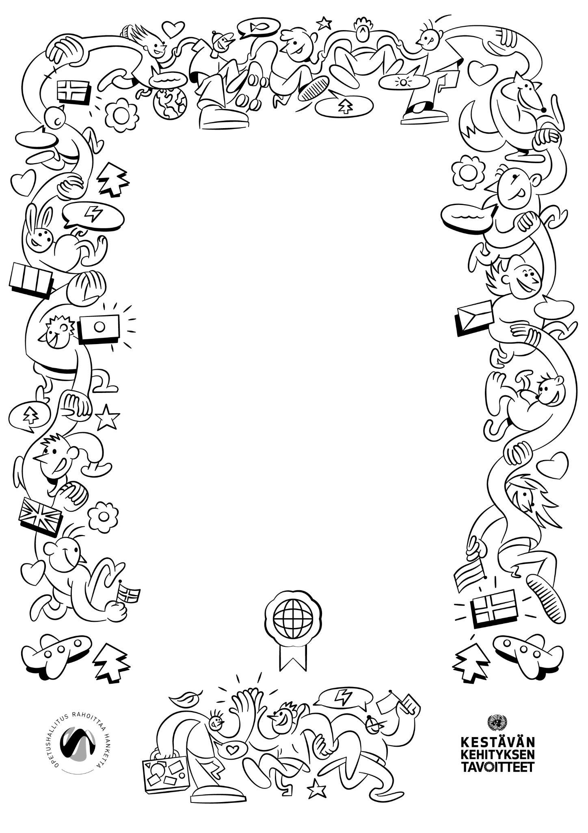
- Olen pyrkinyt vaikuttamaan lähiympäristöni asioihin (esim. mielipidekirjoitus, juliste, kyltti, oppilaskunta).

Maailmankansalaisen
diplomi

Oletko maailmankansalainen?
Tutustu eri tavoin
kieliin ja kulttuureihin.
Huomaa, millainen
kansainvälinen taitaja olet.

Suorita yhteensä vähintään 20 haastetta
(vähintään 4-5 haastetta jokaisesta ryhmästä)
ja olet ansainnut
maailmankansalaisen diplomin!

Nimi: ________________________

Kielet ja vuorovaikutus

- Olen keskustellut vieraalla kielellä.
- Olen osallistunut vieraalla kielellä pidettyyn oppituntiin.
- Olen katsonut Youtube-kanavaa muulla kuin suomen tai englannin kielellä.
- Olen katsonut elokuvan tai sarjan muulla kuin suomen tai englannin kielellä.
- Olen opetellut kieliä kielisovelluksen avulla (esim. Funeasylearn, Duolingo, Babadum).
- Olen pelannut netissä samassa tiimissä (kirjoittanut, puhunut) muulla kuin omalla äidinkielellä.
- Olen tutkinut erikielisiä tuotteiden tuotetietoja ja käyttöohjeita.
- Olen ottanut selvää, mitä kieliä koulussani tai Jyväskylässä puhutaan.

Kulttuuri

- Olen lukenut tai kuunnellut kirjan vieraalla kielellä.
- Olen lukenut sarjakuvan vieraalla kielellä.
- Olen kuunnellut muunkin kielistä musiikkia kuin suomalaista tai englantilaista.
- Olen maistanut jonkun vieraan maan perinneruokaa.
- Olen lukenut tai kuunnellut kirjan, jonka tapahtumat sijoittuvat muualle kuin Suomeen.
- Olen kuullut tai kokenut jonkun hassun tapahtuman ulkomaanmatkalta.

Suomen vähemmistökielet

- Olen tutustunut saamen kieleen.
- Olen katsonut yhden jakson Unna Junná- sarjaa.
- Olen kuunnellut romanikielistä puhetta tai musiikkia.
- Olen kuunnellut karjalan kieltä.
- Piirrä pieni karjalankielinen sarjakuva.
- Olen lukenut artikkelin karjalan kielen asemasta.
- Osaan viittoa oman nimeni.

